双周粮油市场价格监测报告
（12月1日至15日）

省内方面，大米和小麦粉批零价格下降，玉米价格继续上涨，食用油价格保持弱势。国内方面，晚籼稻和玉米价格小幅上涨，受国家调低政策性小麦拍卖底价预期的影响，普通小麦价格小幅下降，食用油价格保持下降走势。国际方面，芝加哥期货交易所（CBOT）小麦、玉米、大豆价格出现不同幅度上涨，主要原因是中美经贸摩擦有缓和迹象，市场预期我国将增加进口美国产粮食数量。
一、省内市场主要粮油品种价格变化情况
优质晚籼稻收购价3.29元（每公斤，下同），双周环比上涨2.81%，同比上涨7.52%；籼大米批发均价4.96元，双周环比下降1.98%，同比下降10.95%，其中：东莞樟木头粮食批发市场籼大米均价4.97元，双周环比下降0.2%，同比下降0.8%；籼大米零售均价5.73元，双周环比下降1.72%，同比下降10.33%；泰国香米零售均价11.8元，双周环比下降0.08%，同比下降2.32%。
小麦批发价2.81元，双周环比持平，同比上涨5.24%；小麦粉批发价4.18元，双周环比下降2.34%，同比下降1.18%；小麦粉零售价6.82元，双周环比下降1.45%，同比上涨5.41%。
玉米批发价2.07元，双周环比上涨1.97%，同比上涨11.05%。

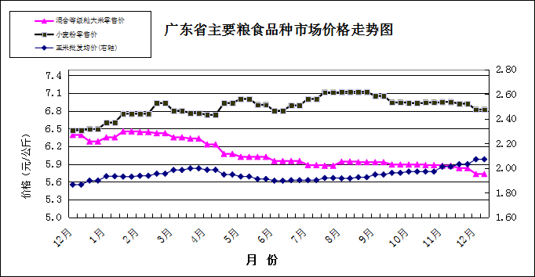

食用植物油批发均价16.34元（每升，下同），双周环比下降0.91%，同比下降10.76%。其中，花生油批发均价20.36元，双周环比下降0.59%，同比下降7.75%。食用植物油零售均价18.1元，双周环比下降0.88%，同比下降18.36%。其中，花生油零售均价22.06元，双周环比下降0.32%，同比下降16.94%。

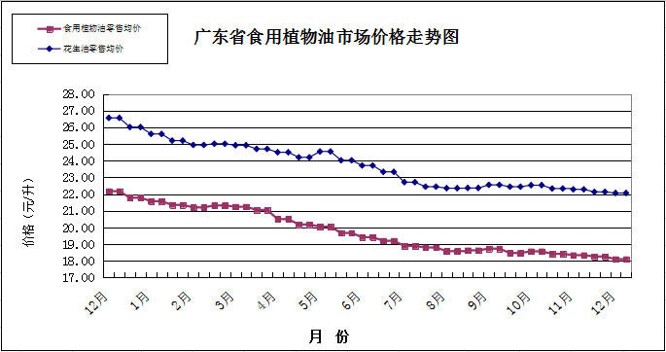

二、国内市场粮油价格变化情况
据国家粮油信息中心数据，普通晚籼稻批发价双周环比上涨1.06%，同比下降9.11%；籼大米批发价双周环比持平，同比下降4.07%；小麦批发价双周环比下降0.33%，同比下降4.71%；玉米批发价双周环比上涨1.37%，同比上涨14.29%；大豆油批发价双周环比下降3.67%，同比下降11.04%；花生油批发价双周环比下降4.21%，同比下降6.08%。
三、国际粮食期货和东南亚大米现货价格情况
双周环比，芝加哥期货交易所（CBOT）小麦、玉米、大豆价格分别上涨4.33%、3.22%和1.47%。泰国和越南大米现货离岸价为403美元/吨、405美元/吨（均为5%破碎率），分别上涨0.5%和下降1.22%。深圳地区越南大米批发价3.74元，双周环比持平，比同等级国产大米批发价高10%。

